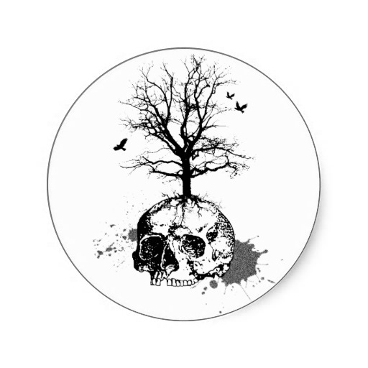
Der November ist ein Monat der Erinnerung, vor allem an die Ahnen. Es ist ein dunkler Monat, geprägt vor der Furcht des kommenden Winters. Die Familie rückt zusammen.

Im November wurde Vieh geschlachtet um die Herde zu dezimieren, damit sie besser über den Winter kam. Trenne dich in diesem Monat von Dingen und Angewohnheiten, die deine Entwicklung stören. Sorge Wärme in der Familie und in deinem Freundeskreis.

Germanisch Blutmond
Altdeutsch Blodmanoth
Gälisch Blodmondh

Seine Farben sind grau und schwarz. Sein Baum ist der Holunder, sein Stein der Olivin und der Topas.

Für den November stehen die Runen Naudhiz und Othala.

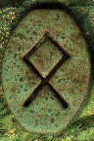

Schwendtage
12. und 18.

Fest- und Feiertage
1. Samhuínne

Geburtstage

Jahrestage

Garten
pflanzen zu Beginn des Monats können noch Frühblüher ausgebracht werden
Kastanien, Eicheln und Bucheckern können noch in Töpfe gepflanzt und im Gewächshaus über den Winter beherbergt werden.
ernten die letzten Kastanien und Eicheln, die letzten Beeren
versorgen nicht frostfeste Pflanzen ins Winterquartier umsiedeln

Raunacht

Ziele und Vorsätze

Für 2014

1. Samhuìnne

Mother I feel you under my feet,
Mother I feel your heart beat
Mother I feel you under my skin,
Mother I feel you deep within

2.

3.
* Steffi Neidl

4.

Allerleirau lesen

5.

6.

7.

8.

9.

10.
Was kann ich heute geben und vergeben?
Denke heute an alle, die beides von dir nötig haben.

11.

Leben bedeutet Liebe - zu jeglicher Kreatur. Lebe heute bewusst nach dieser Maxime

12. Schwendtag

13.

Mache heute die Welt ein wenig wärmer – durch Liebenswürdigkeit

14.

15.
+ 1280 Albertus Magnus - Naturforscher, Philosoph, Theologe, Alchimist und Zauberer

16.

17.

Pflege dich heute liebevoll und genieße es dich mit deinem Körper zu beschäftigen

18. Schwendtag

19.

Feiere einen Tag der Versöhnung: Vergib und bitte um Vergebung

20.

Mach einen Spaziergang oder räume gründlich auf.

21.

22.

Sieh dich um: Welchen Gegenstand empfindest du als unschön? Trenne dich davon - sofort!

23.

24.

Reagiere heute auf spontane Eingebungen:
Tu etwas, was ungewöhnlich ist für deinen täglichen Alltagsablauf.

25.

26.

27.

Sei heute in allem ganz bewusst wählerisch. Entscheide dich nur für das dir Angemessene - oder verzichte lieber

28.

29.

30.

Lasse den vergangenen Monat Revue passieren und sei dankbar für all das Schöne und Gute welches du empfangen hast.

Samhuínne
(gesprochen Souw-an – auch Samhain, Sam-Fuin)
christliche Entsprechung: Allerheiligen

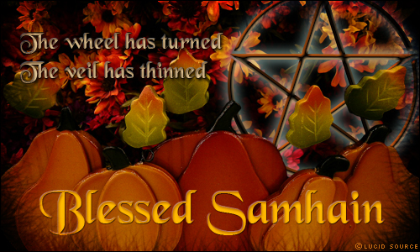

Das Wort Samhain stammt aus dem Alt-Irischen und bedeutet „Ende des Sommers“. Es ist das wichtigste keltische Fest des ganzen Jahres. Es steht am Ende der Ernte und bezeichnet den Schluss des agrarischen Jahres-Zyklus. Zugleich beginnt der Winter und das neue Jahr. Göttin Morrígan vereinigt sich mit dem Gott Dagda.

Traditionell ist diese Zeit eine Zeit des Opfers und des Loslassens, des inneren Aufräumens und des Ablegens von Gewohnheiten.

Symbolisch wurde im Samhainfeuer die Asche des alten Jahres verbrannt, anschließend gesegnet und dann über das Land verstreut.

Zu dieser Zeit ist der Schleier zwischen der sichtbaren Welt und der Anderswelt - der Welt der Ahnen - besonders dünn. Die Ahnen werden deshalb an Samhain als liebende Wesen besonders geehrt, gefeiert und eingeladen.

Man gedenkt der Verstorbenen und gibt ihnen Geschenke. Samhain markiert den ausklingenden Herbst, das Dunkel des Winters wird willkommen geheißen und eine gewisse Zeit des Chaos, in der sich alles aufzulösen scheint, akzeptiert.

Zu diesem Zeitpunkt des Jahres geht es darum, sich zu entscheiden: Was habe ich erreicht? Wo habe ich mich verändert? Was sollte ich loslassen?

Tag der Rechtsprechung: wer Gutes getan hat, wird seinen Lohn erhalten, wer Böses getan hat, wird bestraft werden.

Samhuìnne-Analogie
Gottheiten Gwynn ap Nudd, Samhan, Kerridwen
Zuordnung Mondhälfte im Jahreszeitenkreuz, männlich
Symbole Kürbis, Maiskolbenbündel, Saturn, Totenschädel,
Eibe, Efeu, rote Kerzen,
Farben schwarz, weiß
Ritual Ahnenritual
Speisen Äpfel, rotes Fleisch, Rotwein, Kürbis, Wurzelgemüse
Räucherwerk Wermut, Tollkirsche, Stechapfel, Hanf, Apfelholzfeuer
Brauchtum Samhuìnne-Orakel:
Barmback: der Ring im Kuchen. Wer den eingebackenen Ring in seinem Stück fand, dem sollte unweigerlich Zweisamkeit bevorstehen.
Die Nüsse im Feuer: zwei Haselnüsse wurden ins Feuer gelegt. Verbrannten sie versprach das den Bestand der Ehe, sprang eine hinaus, dann sollte einer der Partner untreu werden.

Ritual zum Fest

Willkommen, Geist des Samhain!
Wir wenden unsere Gesichter in Richtung der Dunkelheit ohne Angst.
Wir richten unsere Blicke auf die Dreifache Göttin – Hekate, sei nah!
Wir kommen zusammen in Einheit und Liebe um durch die Dunkelheit zu reisen.
Möge die Dreifache Göttin unser Führer sein – mit uns und in uns – segne uns.
So soll es sein!

Gebete

Gebet an Hekate

Herrin des dreifach sich wandelnden Lichts, deren Form die Erde ist, bei Tag und bei Nacht, und dennoch fließt um dich herum der ewige Ozean, du Göttin, so still und doch ständig in Bewegung. Mond, Schwesterselbst und dreifacher Aspekt des Dreifachen, Jungfrau, Schöpfergöttin und weise Alte.

Du, die du die Erde bist, der Mond und das Meer, Allmutter, du hast mich gemacht. Aus deinen dunklen Knochen, aus Natur und Fleisch, aus kristallklarem Wasser und dem ruhigen Atem des Windes, diese kamen von dir und sind jetzt mein, ewiger Geist, gehüllt in Zerbrechlichkeit. Und dennoch ruht jenseits davon endlos ein Licht, das aus den Sternensamen fiel.

Göttin des Lebens, der Liebe und des Paradoxes, Hüterin der Schlüssel zu allen Schlössern, der Mysterien, des Himmels und der Erde, bitte antworte mir - wer bin ich?

